ДЕНЬ ПОЖИЛОГО ЧЕЛОВЕКА
Цель: привить навыки уважительного отношения к старшему поколению.
Участники: дети старшего дошкольного возраста, бабушки.
Предшествующая работа: изготовление с детьми приглашения на праздник, поздравительных открыток. Оформление стенгазеты. Украшение зала.
(дети входят в зал парами)
ВЕДУЩИЙ
Здравствуйте, дорогие наши друзья! Сегодня – особенный праздник, день уважения и почитания пожилого человека
Дети, кто катает вас в коляске и рассказывает сказки?
Дети: бабушка!
Вед. Кто гуляет в нашем парке, дарит лучшие падарки?
Дети: бабушка!
Вед. Раньше всех всегда встает, чисто в доме уберет?
Дети: бабушка!
Вед. Кто штопает и вяжет? Кто поможет и подскажет?
Дети: бабушка!
Вед. Кто печет оладушки? Это наши…
Дети: бабушки!
Вед. Наверно каждый из вас знает, что самый лучший друг человека это его бабушка. Вы только прислушайтесь бабуся! Бабулечка! Какое нежное, красивое и ласковое слово! А поему? А потому, что бабушка это мамина или папина мама: следовательно, она прожила на свете, вдвое больше твоих родителей. Ведь она их мама: и ты наверно вдвое дороже для нее, ведь ты- ребенок ее ребенка, ведь ты ее внучок или внученька. Не зря говорят в народе - «дети- это дети, а настоящие дети- это внуки!»
Давайте поприветствуем наших бабушек песней (дети поют песню «бабушка моя»).
Конкурс-Каждая бабушка узнает своего внука по голосу, а сможет ли она узнать его с завязыными глазами? (проводится конкурс «узнай своего внука или внучку») внуки выстраиваются в ряд, бабушки поочереди узнают своих внучат.
И этот осенний праздник появился как знак уважения к людям, которые прожили много лет, сделали много хорошего и воспитали нас с вами.
Попробуйте, ребята, ответить на вопросы :
Кем работала ваша бабушка?
Сколько ей лет, когда у нее день рождения?
Любимое блюдо бабушки?
Когда у бабушки плохое настроение, что нужно сделать, чтобы ее развеселить?
Какие цветы она любит? И т.д.
Дорогие бабушки! Свою любовь и уважение ваши внуки хотят выразить стихами. Давайте послушаем наших ребят.
1 чтец
Люба, добра бабусенька! Ми, тво1 внучата
Звертаемось до тебе щастя побажати.
Хоч твое волосся густо поср1блилось,
Ти для нас найкращим другом залишилась.
ВЕДУЩИЙ
Не секрет, что часто родителям не хватает времени на своих детей, потому что их ждет работа, и тогда на помощь приходят дедушки и бабушки.
2 чтец
Мы с моею бабушкой хорошие друзья!
До чего же добрая бабушка моя!
У мамы работа, у папы работа,
У них для меня остается суббота.
А бабушка дома всегда,
Она не ругает меня никогда!
Усадит, накормит : « Да ты не спеши…
Ну, что там стряслось у тебя, расскажи?»
3 чтец
Кто нас лучше всех понимает?
И кто пирожки нам печет?
Кто в школу с утра провожает,
А после из школы нас ждет?
Пришел Коля к товарищу. Дверь открыла бабушка. Добрый день,- поздоровался мальчик. Его друг весело толкнул локтем товарища- Пойдем, с ней можешь не здороваться, она старая старушенция…. Бабушка смахнула слезу… ( почему заплакала бабушка?)
Старость надо уважать, пожилых не обижать. Я надеюсь, в ваших семьях к пожилым людям относятся с уважением?
Давайте проведем конкурс. Кто больше ласковых названий даст своим бабулечкам? ( конкурс)
Те, которые с трудом не дружат никогда
Которые приходят в дом, как будто господа
Все им подай, все им помой,
Обед свари и стол накрой…
Скажите по секрету: таких господ здесь нету?
Ребята, а вы помогаете своим бабушкам? ( конкурс « Помоги бабушке»)
Мы с вами говорили о том, что наши бабушки шьют, готовят, убирают. А ведь они еще и мастерицы сказки рассказывать! А книжки вам кто читал?
Я предлагаю провести конкурс теперь для наших бабушек.
Все вы знаете этих литературных героев и без труда их отгадаете.
Итак, кто это ?
Сел он утром на кровать, стал рубашку надевать.
В рукава просунул руки, оказалось – это брюки.
Вместо шляпы на ходу он надел сковороду,
Вместо валенок перчатки натянул себе на пятки
Кто это ? ( Рассеянный с улицы Бассейной)
А к нему идут лечиться и корова, и волчица….( доктор Айболит)

Этот мальчик очень странный. Необычный, деревянный.
Нос его ужасно длинный. Этот мальчик – (Буратино.)

Знайте, этого плутишку никому не обхитрить
Людоеда, словно мышку, ухитрился проглотить.
Шпоры звенят у него на ногах…
Скажите мне, кто это? ( Кот в сапогах)

На эти вопросы, я думаю, вам тоже будет ответить не сложно…

Кто перехитрил Колобка?
Куда попала стрела Ивана – царевича?
Из чего дед сделал бычка? ( из соломы)
Что разбила мышка своим хвостиком
Как звали мальчика, размером с горошину? ( Котигорошко)
Кто такие Атос, Портос и Арамис?

Какие наши бабушки молодцы! Давайте наградим их шуточными подарками
1 Вот вам презент. Не вздумайте сердиться,
Сегодня все в хозяйстве пригодится…
2 Вам хотелось бы рояль, а достался календарь…
3 Шар воздушный получите, с внуком к звездам полетите…
4 Выдаем без документа – вам досталась эта лента…
5 Ничего полезней нет, получите сей предмет…( ручка)
6 Вы со спутницей своей нигде не пропадете, из любых гостей голодным не придете ( маленькая ложечка)

А теперь я предлагаю вам послушать наши стихотворения о бабушках….
Стихотворения.
Ведущий: ну что то засиделись наши бабушки, давайте их научим танцевать наш любимый танец: ЛАВОТА. (дети танцуют с бабушками) 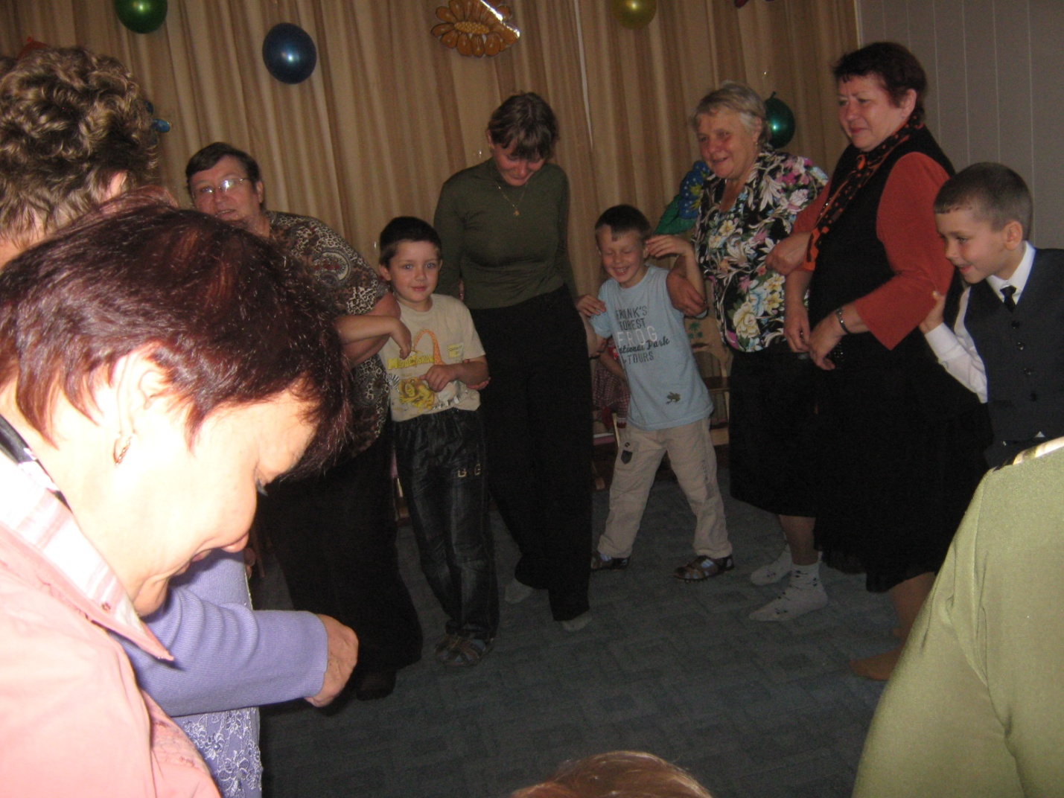
Дорогие наши бабушки, дети приготовили для вас частушки!
ЧАСТУШКИ.
А сейчас конкурс «наряди бабушку» (дети поочереди надевают украшения на своих бабушек) 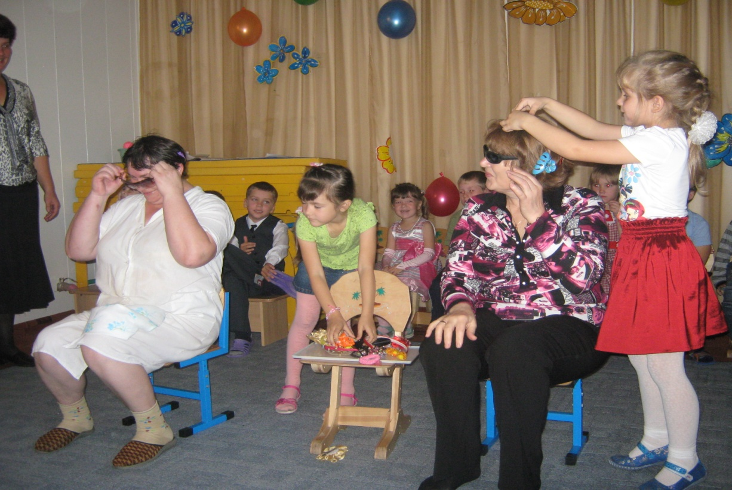
Сейчас для вас, наши дорогие бабушки, небольшой сюрприз – ваши внуки хотят за все-все, что вы делаете для окружающих и близких, наградить вас памятными подарками и спеть для вас песню «любимая бабушка»
( церемония награждения)
Наш праздник подошел к концу.

